Pelargoner i trädgården

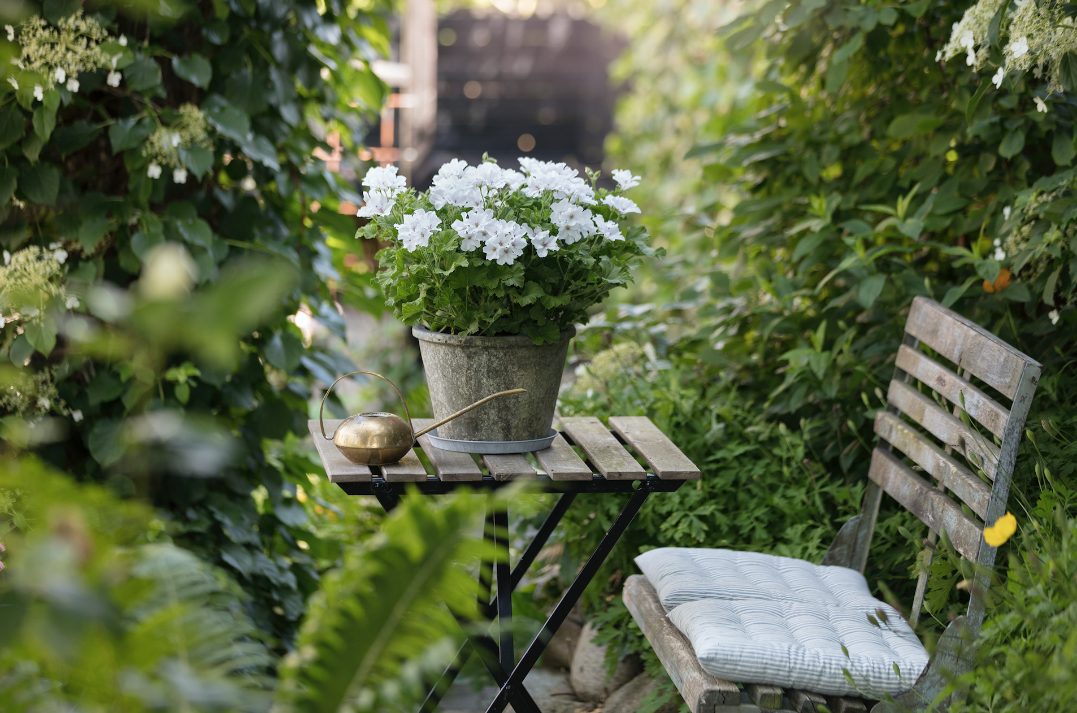

Den i Sverige utan tvekan mest populära utplanteringsväxten är pelargon. Det finns en otrolig bredd i utbudet och en sort för alla smaker. Merparten av pelargonerna odlas fram av svenska odlare och enligt Jörgen Persson på Jordbruksverket odlas det ca 10 miljoner pelargoner årligen bara i Sverige! Här ger vi tips hur du kan använda dem i trädgården och bästa skötselråden för att lyckas.

Tips hur du kan använda pelargonen i trädgården, till varje tips finns minst en bild bifogad

Ampel
Att välkomnas av en ampel vid entrén är ett klassiskt sätt att skapa trevlig stämning. I trädgården gör sig amplar ypperligt upphängda i träd, på verandor eller under utskjutande tak. Några amplar tillsammans i en grupp är extra trevligt och förstärker intrycket.

Klassiskt i kruka
När den första vårblomningen är över kan trädgårdar bli väldigt gröna. En stor kruka eller balja med en pelargonplantering gör då att trädgården blir mer spännande. Vita pelargoner ger ett lugnt och ljust intryck medan färgglada sorter skapar kontrast och piggar upp.

Skapa höjd
Genom att placera pelargonen på en stol eller pall så händer något på höjden. Ett annat sätt att skapa spänning på är med hjälp av pelargontrappor av olika slag. Många har redan trappor i trädgården, kanske vid ytterdörren eller altanen, men om de är för trånga eller saknas helt fungerar en stege eller hylla lika bra.

Välkomnande samplantering
Gör en välkomnande samplantering med pelargon och andra växter som du tycker om. Sätt en liten välkommenskylt i lådan och gästerna känner sig garanterat välkomna. Perfekt för sommarstugan!

Balkonglådan
Balkonglådor passar perfekt till balkonger men också till altaner med räcken runt. Även ett plank kan förvandlas till en blomstrande vägg om balkonglådor fästs på väggen. Välj om möjligt rejäla balkonglådor, eftersom växterna annars torkar ut lätt och de har svårt att utveckla sina rötter. Minst 20 cm höga och 20 cm djupa är ett bra riktmärke, oavsett längd.

Som snittblomma
Eftersom pelargoner blommar så rikligt räcker blommorna även till små buketter. Det är fint att ta flera små vaser och ställa i en grupp på bordet. De numera så populära vaserna med olika former av insatser i glasvasen för att skapa stabilitet till buketter är också perfekta till pelargonbuketter. Att dekorera sockerkakan eller tårtan med pelargonblad är också väldigt vackert.

Skötseltips för pelargoner i trädgården
Pelargoner älskar ljus och värme och därför trivs de utmärkt i soliga lägen. De flesta sorter fungerar även i halvskugga till skugga men blommar då inte lika rikligt. Ett vindskyddat läge är att föredra och planteras pelargonen i en rabatt bör det vara väldränerat.
Pelargoner som kommer från affären eller som övervintrat inomhus och som flyttas ut kan behöva planteras om. Välj kruka/låda/kärl med rejäl volym och en jord av bra kvalitet. Det enklaste är att blanda långtidsverkande näring i jorden eftersom långtidsverkande näring löses ut under lång tid och ger pelargonerna den energi de behöver. Alternativt kan du vattna med en svag näringslösning vid varje vattningstillfälle. Huvudsaken är att du tillför näring i jorden eftersom pelargoner utvecklas allra bäst när de får rikligt med näring.
Varma soliga dagar trivs pelargonerna som bäst. Det är däremot mycket viktigt att vattna dem ordentligt, speciellt varma sommardagar. Pelargoner som står torrt och soligt mår bra av att vattnas varje dag. Allra bäst är det att vattna pelargonerna på morgonen så att de hinner torka upp under dagen. Har du inte möjlighet till det fungerar det utmärkt att vattna dem på kvällen. Att vattna mitt på dagen är mindre lämpligt eftersom mycket av vattnet avdunstar direkt. Många tror att pelargoner klarar torka väldigt bra och det gör de också, men de utvecklas inte alls lika väl som när de vattnas ordentligt. Några dagar utan vatten klarar dock alla pelargoner galant.
Regniga perioder under sommaren kan det bli onödigt blött för pelargonen. Ta gärna bort faten under krukorna då, så att inte överskottsvatten blir stående, utan kan rinna undan.
Vid samplantering av pelargoner tänk på att inte plantera dem för tätt, pelargoner vill ha ljus och växer med tiden, så låt det vara lite luft runt dem.

Putsa pelargonerna efter hand så ser de fräschare ut. Skaka också gärna bort de kronblad som trillar ner på underliggande blad. Vid regnigt och fuktigt väder kan annars kronbladen fastna på bladen och ge fläckar som orsakas av gråmögel.

Fakta om pelargoner och hur du använder dem:
Det finns många olika arter och sorter av pelargoner. Här är de vanligaste grupperna och vad du använder dem till. Fråga i din trädgårdsbutik om du är osäker på vilken som passar ditt behov bäst!

Pelargon, Pelargonium zonale-hybrider
Den vanligaste typen av pelargon är zonalpelargon. Det är upprätta sorter med något håriga stammar och blad. Zonalpelargon finns i många typer: vissa är små och kompakta medan andra är buskiga och frodiga. Det finns sorter både med enkla och fyllda blommor och ett nästan outtömligt spektrum av färgnyanser. Ett kännetecken för zonalpelargon är att bladen är märkta med en mer eller mindre distinkt ring. Tack vare den rika blomningen under hela sommaren är zonalpelargonerna extremt populära och passar för plantering i lådor och krukor på balkonger och uteplatser samt för rabatter i trädgårdar och parker. För bästa resultat bör vissna blommor plockas bort.

Hängpelargon, Pelargonium peltatum-hybrider
I motsats till zonalpelargoner har hängpelargoner ofta vaxartade, glänsande blad. Tack vare sitt kaskadlika växtsätt passar hängpelargoner fint till amplar, krukor och balkonglådor. Medan zonalpelargoner kräver att vissna blommor plockas bort för att växten ska se fräsch ut är hängpelargoner ofta självrensande. Överblommade blommor släpper helt enkelt från stjälkarna vilket gör dem särskilt lämpade för personer som gillar överdådig blomning utan att behöva ägna mycket tid att sköta om sina växter. Hängpelargoner finns i ett brett färgspektrum och utbudet av former, från enkla till fyllda blommor, är stort.

Interspecifika: korsning mellan häng- och zonalpelargon
Interspecifika är korsningar mellan hängpelargon och zonalpelargon. Dessa ganska nya sorter har blivit väldigt populära, eftersom de har fått positiva egenskaper både från häng- och zonalpelargon. De blommar rikligt, är tåliga och väderbeständiga, lättskötta samt extremt mångsidiga. Interspecifika hybrider kan användas både till balkonglådor, krukor och i rabatter och blommar oavsett om sommaren är solig och varm eller regnig och kall. Perfekt för svenska somrar!

Brokbladiga sorter
Brokbladiga pelargoner odlas huvudsakligen för sina tjusiga blads skull. Färgerna på bladen varierar från grönt och gult till brunt eller vitt. Många brokbladiga pelargoner har ganska oansenliga blommor och de passar ypperligt till samplanteringar med andra sommarblommor. De flesta brokbladiga pelargoner tillhör zonale, även om de också kan vara peltatum eller doftpelargoner.

Engelsk pelargon
Engelsk pelargon har stora, intensivt färgade blommor, ofta med ett mörkt centrum, och de blommar rikligt redan tidigt på våren. Odlade i England som krukväxter på 1700-talet, föredrar dagens engelska pelargoner fortfarande en plats inne. I motsats till häng-, zonal- och andra utomhuspelargoner blommar denna art inte på sommaren, utan snarare efter en kall period på våren. Idag finns det också moderna sorter som blommar under sommarmånaderna. Dessa kan planteras utomhus, men de kräver att de är skyddade mot regn och vind. Engelska pelargoner har stora, något håriga, njurformade blad och mycket stora blommor. De kan övervintra på en sval, solig plats i huset. Perfekta för fönsterbrädan.

Änglapelargoner
Änglapelargoner påminner lite om de engelska men de har till storleken mindre blommor och blad. Bladen är oftast lite krusiga och blommorna är många. Den vilda arten Pelargonium crispum är förmodligen en av dem som varit inblandad i korsningarna. I motsats till engelsk pelargon är änglapelargon en idealisk balkong- och rabattväxt. Ofta blir änglapelargonerna inte mer än 20-30 cm höga men de finns i många olika färger och former.

Doftpelargoner
Under de senaste åren har doftande pelargoner blivit alltmer populära. I jämförelse med många andra pelargoner har de relativt små och mindre pråliga blommor. Men vid den minsta bris eller den lättaste beröringen släpper bladen en intensiv arom. Doftpelargoner kan ha ett antal olika dofter, från ros till persika, citron och apelsin till mint, cola, kokosnöt och choklad. Dofterna varierar beroende på den kemiska sammansättningen av eteriska oljor som produceras i växtens blad. I naturen tjänar oljorna till att skydda växten mot skadedjur och parasiter. Doftpelargoner kan därför till viss del skydda mot myggor och andra insekter. Doftpelargoner fungerar även bra ute på en balkong eller terrass.
Trots sin mångfald ger de europeiska sorterna endast en liten inblick i pelargonernas världsomspännande biodiversitet. Hittills har mer än 1000 sorter registrerats och det finns cirka 280 vilda arter. Av dem finns bara ett tiotal utanför Afrikas gränser!

Pelargonium for Europe

Pelargonium for Europe är ett marknadsföringsinitiativ som grundades 2016 av de europeiska pelargonförädlarna Dümmen Orange, Elsner PAC, Florensis / P. van der Haak Handelskwekerij, Geranien Endisch och Selecta One. Syftet är att främja långsiktig pelargonförsäljning i Europa. Projektet Pelargonium for Europe drog igång 2017 och finns nu i tio europeiska länder.

Presskontakt Pelargonium for Europe i Sverige:
Erika Wallin & Malin Hidesäter, Blomsterfrämjandet
Mobil: +46(0)708 690 567
Mail: erika@blomsterframjandet.se & malin@blomsterframjandet.se
Webb: www.blomsterframjandet.se & www.pelargoniumforeurope.com

